รายงานการปฏิบัติราชการประจำเดือน มีนาคม 2569
งานอำนวยการ
มีนาคม 2569
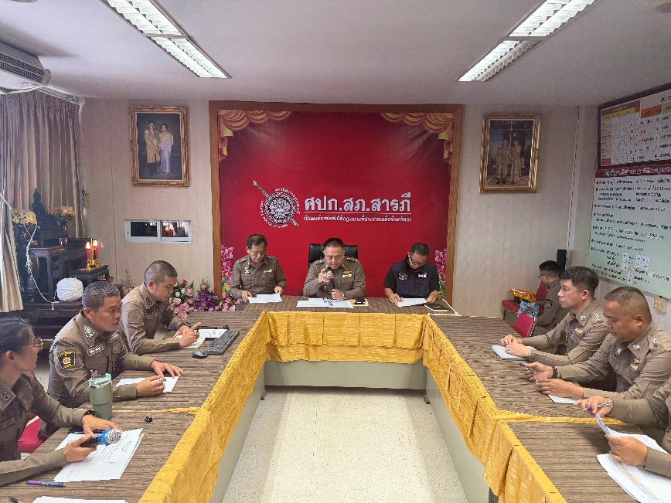
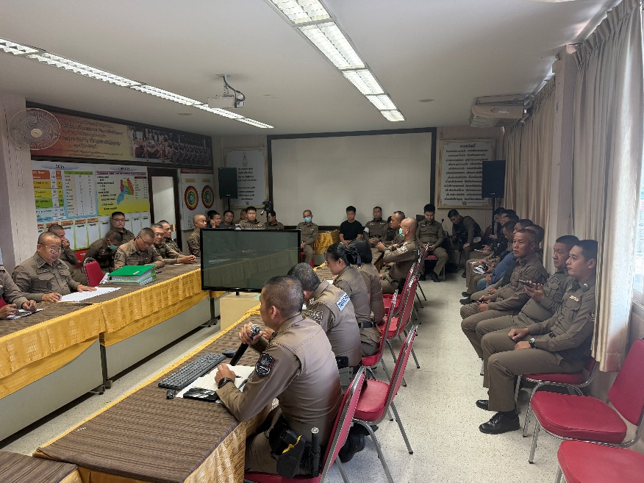

สภ.สารภี ภ.จว.เชียงใหม่ วันที่ 11 มี.ค.69 เวลา 10.00 น. พ.ต.อ.ศันย์ชัย พานิชกุล ผกก.สภ.สารภี พร้อมด้วยข้าราชการตำรวจ สภ.สารภี ร่วมประชุมประจำเดือน มีนาคม เพื่อรับฟังข้อสั่งการของผู้บังคับบัญชาผลการปฏิบัติงานของแต่ละสายงาน ตรวจเครื่องแบบและทรงผมข้าราชการตำรวจ สภ.สารภี และรายงานตัวข้าราชการตำรวจย้ายมาดำรงตำแหน่งใหม่ ณ ห้องประชุมชั้น 3 ศปก.สภ.สารภี

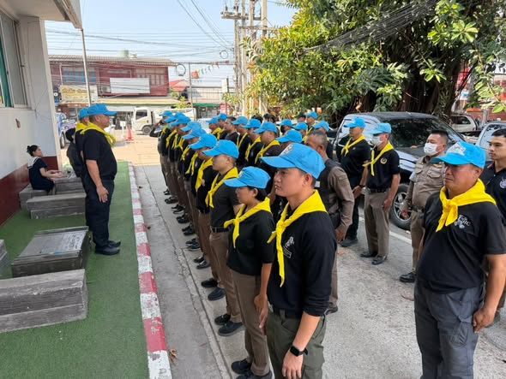
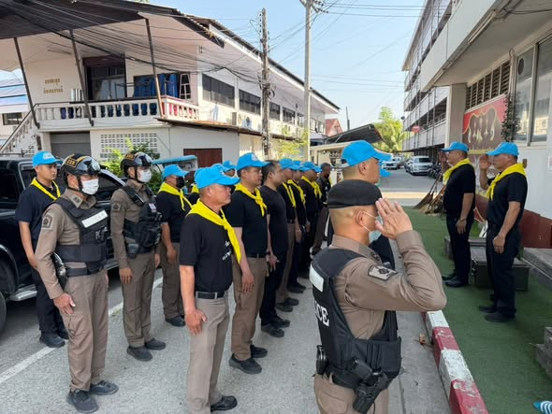

สภ.สารภี ภ.จว.เชียงใหม่ วันที่ 18 มี.ค.2569 เวลา 10.00 น. พ.ต.อ.ศันย์ชัย พานิชกุล ผกก.สารภี, พ.ต.ท.ธนรัชต์ เส็งเรียบ รอง ผกก.ปฯ พร้อมด้วยข้าราชการตำรวจ สภ.สารภี ร่วมกิจกรรมจิตอาสา Big Cleaning Day เนื่องโอกาสทำความดีเพื่อถวายเป็นพระราชกุศลแด่ สมเด็จพระนางเจ้าสิริกิติ์ พระบรมราชินีนาถ พระบรมราชชนนีพันปีหลวง ณ สภ.สารภี

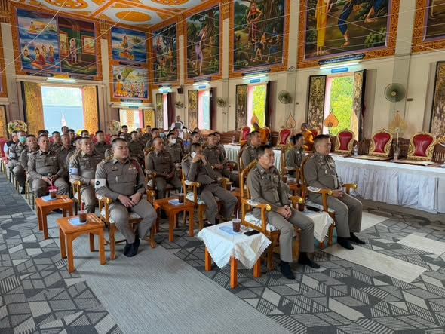
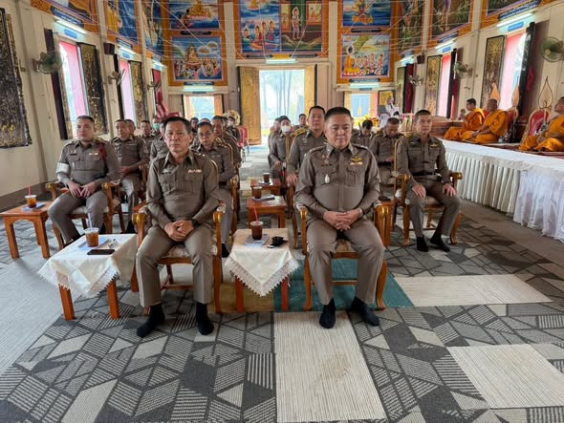

สภ.สารภี ภ.จว.เชียงใหม่ วันที่ 27 มี.ค.2569 เวลา 09.00 น. พ.ต.อ.ศันย์ชัย พานิชกุล ผกก.สภ.สารภี, พ.ต.ท.ธนรัชต์ เส็งเรียบ รอง ผกก.ป.ฯ, พ.ต.ท.วัชรพล ยมเกิด รอง ผกก.(สอบสวน)ฯ พร้อมด้วยข้าราชการตำรวจ สภ.สารภี ร่วมพิธีบำเพ็ญพระราชกุศลและน้อมรำลึกแด่ สมเด็จพระนางเจ้าสิริกิติ์ พระบรมราชินีนาถ พระบรมราชชนนีพันปีหลวง ณ วัดเวฬุวัน อ.สารภี

